新 书 推 荐

中文书名：《管理层的赤脚方法：领导者驾驭变革指南》
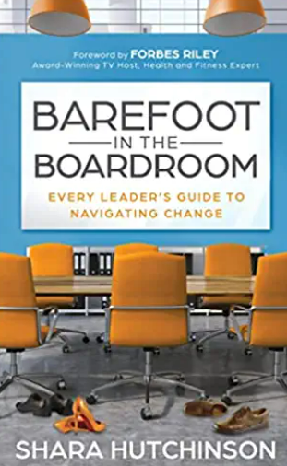
英文书名：Barefoot in the Boardroom: Every Leader’s Guide to Navigating Change
作 者：Shara Hutchinson
出 版 社：Morgan James Publishing
代理公司：Waterside/ANA/Susan Xia
页 数：186页
出版时间：2022年8月
代理地区：中国大陆
审读资料：电子稿
类 型：经管

内容简介：

《管理层的赤脚方法》是一本实用的变革管理手册，适用于寻求有效方法的高管，该方法将巨大的愿景分解为可管理的部分。
作为经认证的变革管理实践者和人才优化顾问，莎拉·哈钦森展示了如何评估一个人的领导能力、变革影响和企业健康状况，并揭示了实现领导者最大胆目标所需的战略和战术。通过遵循莎拉在本书中概述的积极措施和技术，商业专业人士能够扩展领导技能和鼓励他人发展。 《管理层的赤脚方法》将帮助读者扩展组织、团队或部门，不仅确定正确的战略计划，而且加以执行并保持成功。
在《管理层的赤脚方法》中，企业领导者将发现大量经验证实用性强的技术和战略。莎拉·哈钦森的 “暴露™”领导能力方法包括发展高绩效团队所需的九种领导能力，通过鼓励发展愿景教导领导者如何将企业战略与团队保持一致，确保合适的人选在合适的职位上取得绩效。莎拉还推出了“赤脚方法™”，这是她标志性的变更管理策略，可应用于任何组织、团队或部门，以确保其将来的有效性。《管理层的赤脚方法》将挑战商业专业人士打破传统，与时俱进。书中每一章都明确了战略计划，关键目标，运营策略和可衡量的结果，鼓励领导者实施变革和创新，维持职业生涯。

作者简介：

莎拉·哈钦森（Shara Hutchinson）是TEDx演讲人和国际畅销作家，与人合著了《世界精英领导者的头号习惯：改变生活习惯，发挥真正的领导潜能》（1 Habit of the World’s Great Leaders: Life Changing Habits to Unlock Your True Leadership Potential）。莎拉·哈钦森拥有商业硕士学位和技术管理学士学位，是XposeYour的首席执行官。她是一名经认证的变更管理实践者和人才优化顾问。莎拉是一位以技术为导向的高管和客户成功专家，拥有超过17年的领导经验，在制定和实施运营战略和技术方面有着久经考验的经验，在支持关键业务计划的同时，创造性地增强客户体验。她也是一名变革推动者，在创造价值和利用客户反馈来确保长期关系方面拥有丰富经验，推动客户保留率和经常性收入增长。莎拉目前居住在俄亥俄州的瑞诺斯堡。

请将反馈信息发至：夏蕊（Susan Xia）
安德鲁·纳伯格联合国际有限公司北京代表处
北京市海淀区中关村大街甲59号中国人民大学文化大厦1705室
邮编：100872
电话：13581679124
传真：010-82504200
Email：Susan@nurnberg.com.cn
网址：http://www.nurnberg.com.cn
微博：http://weibo.com/nurnberg
豆瓣小站：http://site.douban.com/110577/
微信订阅号：ANABJ2002

